https://docplayer.org/20879624-Weichmagnetische-werkstoffe-und-halbzeuge.html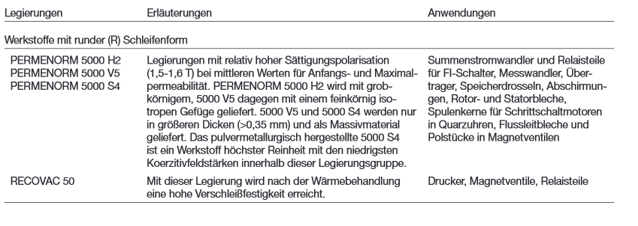

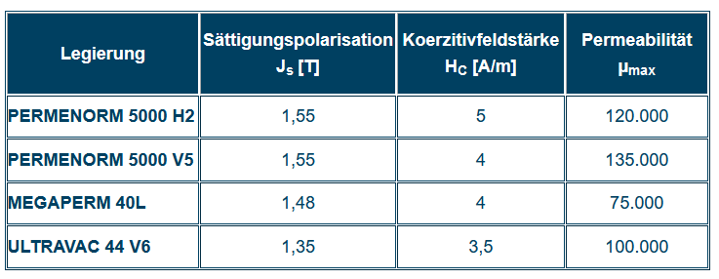
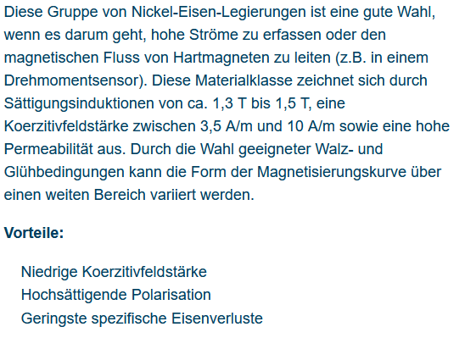
https://vacuumschmelze.de/Produkte/Weichmagnetische-Werkstoffe-und-Stanzteile/40-bis-50-Nickel-Eisen

https://onlinelibrary.wiley.com/doi/pdf/10.1002/phbl.19750310605
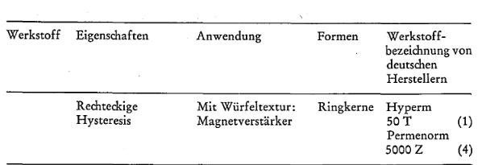
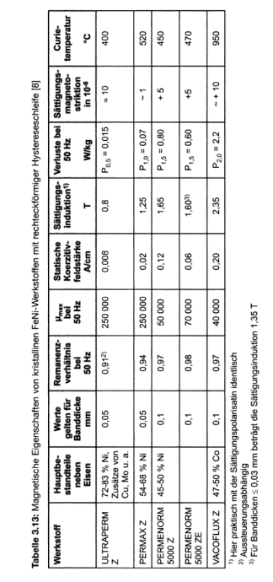
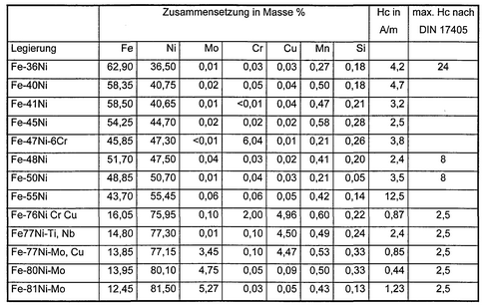https://patents.google.com/patent/WO1999039358A1
https://books.google.de/books?id=JjIau682Cy8C&pg=PA152&lpg=PA152&dq=Koerzitivfeldst%C3%A4rke+Permenorm+5000+Z&source=bl&ots=LNwKcrmf_j&sig=ACfU3U0Q-cOj92-W2H4cLzEXc6fLSjupmg&hl=de&sa=X&ved=2ahUKEwjc8vya1fz2AhVlSfEDHSuVDaEQ6AF6BAgZEAM#v=onepage&q&f=false

